FU6473 Scheda creata il 5 marzo 2026
Descrizione storico-bibliografica

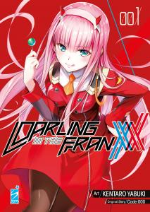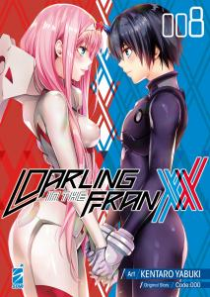
*Darling in the franxx / art Kentaro Yabuki ; original story Code:000. - Bosco (PG) : Star comics, 2021-2022. – 8 volumi : fumetti ; 18 cm. - Lettura da destra verso sinistra. - BVE0895012
Disegnatori: Yabuki, Kentarō ; Code:000
Soggetti: Manga – Periodici; Fumetti - Giappone - Edizioni italiane - Periodici
Classe: D741.5952

